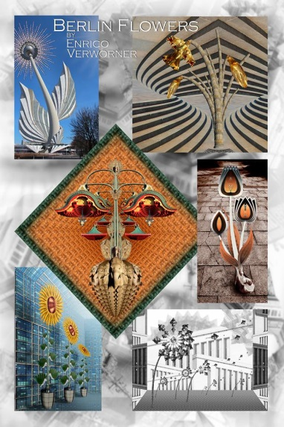
Pressemitteilung
Ausstellung „Berlin Flowers“ von Enrico Verworner vom 15. Mai bis 04. Juni in der Berliner Wassergalerie

Berlin – Der Berlin-Fotograf Enrico Verworner nimmt beim letzten und dritten Teil seiner "Berlin Trilogie" die Berliner Architektur buchstäblich auseinander und formt daraus seine "Berlin Flowers". Die berühmten Bauten „erblühen“ völlig neu durch 12 unterschiedliche Motive, die in ihrem Stil variieren, aber in ihrer Gesamtheit einen interessanten Strauß bunter Eindrücke wiedergeben.
Als bisher einziger Künstler darf Enrico Verworner in der Zeit vom 15. Mai bis 04. Juni 2013 in der Berliner Wassergalerie bereits das dritte Mal ausstellen. Die Vernissage findet am 15. Mai um 19 Uhr statt. Dann ist die Galerie jeweils Fr.-So. von 15.00 – 20.00 Uhr geöffnet. Eintritt ist frei.

15. Mai bis 04. Juni 2013 in der Berliner Wassergalerie
Fr.-So. von 15.00 – 20.00 Uhr geöffnet. Eintritt ist frei
Vernissage: 15. Mai um 19 Uhr

Gezeigt werden bekannte Berliner Architekturen als Blumen geformt, welche sich komplett aus Details der einzelnen Bauten zusammensetzen. Es handelt sich um eine Symbiose aus Fotografie und Grafikretusche. Beispielsweise entpuppt sich das Dach des Elefantentors zu einer asiatischen Glockenblume, und aus den Flügeln der goldenen Viktoria auf der Siegessäule formen sich Knospenblätter einer Osterglocke. Organische Pflanzenstrukturen spielen mit der meist statischen Bauweise und verschmelzen zu einer fiktiven Gestalt lebender Baukunst. Die Blumenkünstler von "Blumen-und Gartenkunst" setzen im Gegenzug aus floralem Material ein echtes "Berliner Wahrzeichen" zusammen. www.blumen-und-gartenkunst.de

„Dieser florale Architekturspaziergang verbreitet nicht nur gute Laune, sondern verleiht der Hauptstadt einen aufregend blumigen Duft der ‚Berliner Luft‘. Somit schließt sich der Kreis zum 1.Teil der Berlin Trilogie ‚Berliner Luft- Berliner Duft‘.“ erklärt der renommierte Berlinfotograf Enrico Verworner.

Die Berlin Trilogie und die Publikationen im Überblick:
1. Teil „Berlin Luft – Berliner Duft“ www.verworner-ausstellungen.de
2. Teil „Berlin Lights-– Eine Hauptstadt im farbigen Lichtermeer“- Bildband, Kunstkalender 2014 www.Berlin-Lights.com
3. Teil „Berlin Flowers“ Kunstkalender 2014 www.berlin-flowers.com

Der Fotograf
Enrico Verworner, für seine Fotografie von Klaus Wowereit als Botschafter der Stadt und mit dem silbernen Foto Oskar 2010 ausgezeichnet, ist als ehem. Leiter eines Portraitstudios seit 2005 in der Fotobranche für seine Produktionen für Editorial und Werbung in den Bereichen Natur- und Umweltfotografie, Mode- und Beauty und als Praxisdozent einer Berliner Fotoschule bekannt. Das breite Publikum erreichen seine Fotostrecken und Produktionen für die offiziellen Stadtportale berlin.de und berlinonline.de und für diverse Berliner Magazine und verschiedene Verlage, so dass jeder Berliner bereits ein Foto von Enrico Verworner gesehen hat. www.enrico-verworner.de

Der Verlag
Der Smiling Berlin Verlag wurde anlässlich des lustigen Berlin-Buches "Smiling Berlin - Eine Liebeserklärung in Bildern" von Lasse Walter gegründet. Weitere Bücher im Verlagssortiment sind der Bildband zur offiziellen Kunst-Installation zum Festival of lights 2011 „Berlin Lights – Eine Hauptstadt im farbigen Lichtermeer“ mit dem dazugehörigem Kunstkalender 2014, der Kunstkalender zu „Berlin Flowers“ und „Das Berliner Weihnachtsbuch“ von Enrico Verworner. Aktuell im Mai 2013 ist das Buch „„Hundeshauptstadt Berlin““ erscheinen. www.smilingberlinverlag.de

Smiling Berlin Verlag | Inhaber Lasse Walter
Lübecker Str. 19| 10559 Berlin | 030-75524066
info@smilingberlin.com | www.smilingberlinverlag.de

